**기본적인 클래스 구성방법**

캡슐화(Encapsulation) =

다음은 자바 클래스 파일의 보편적인 구성 형식

1. 패키지명
2. 클래스명 //30자 이내여야한다.
3. 데이터(인스턴스 변수=멤버변수, 필드) :
4. 생성자 함수 : 리턴타입이 없으며 해당 클래스와 같은 이름으로 생성된 함수를 생성자라 하며 처음 클래스형 객체를 만들 때 호출된다. 모든 클래스는 반드시 하나 이상의 생성자가 있어야 하며 만약 하나도 없으면 JVM(Java Virtual Machine)이 디폴트(default) 생성자를 만들어 준다

(new 연산자로 호출되는 메서드) public 이어야한다.

1. 메소드(함수)
2. getter & setter

Ex) 클래스 구성 형식으로 만든 예제

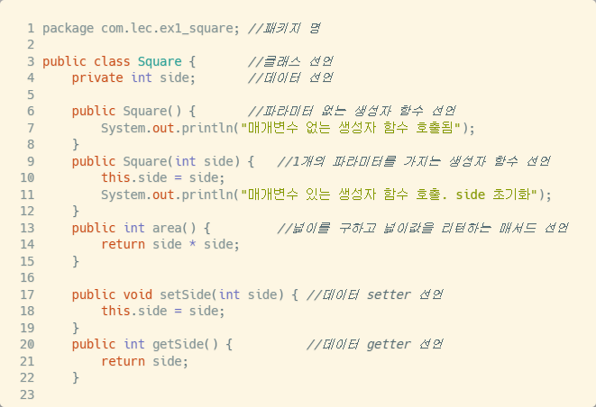

생성자 함수란

//객체를 만들 때 값을 초기화하려고 ,생성자 함수는 리턴값 없음 있으면생성자 함수라고 생각하지않는다. 자바에서 매개변수가 없는 디폴트 생성자를 생성해버린다.

this. 키워드

* 자신이 상속받는 클래스에서의 변수나 지역변수가 아닌 상위변수를 명시할떄 광역변수와 지역변수의 명이 같을 때 구분 명시 해주기 위함

Import란 다른 패키지의 클래스를 가져와 사용할 때

Import.파일명.*는 ex) com.lec.ex2_human.* 해당 패키지(com.lec.ex2_human )의

하위 모든 class import

그러나 무수히 많은 클래스를 import할경우 힙?이라는 공간에 과부하 가능성?

그래서 위처럼 Import.파일명.* 으로 모든 클래스를 가져온후 사용한 클래스 이외

ctrl shift O = 사용하지않는 import 삭제

래퍼런스 변수?

객체변수를 비교할때는 불린식이 아닌 .equals 함수를 이용한다.

모든 자바 파일은 기본적으로 Object라는 클래스를 상속받는다

.format

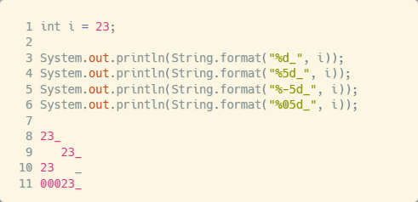

%5d 와 같이 %와 d 사이에 정수를 설정하면, 글자 길이를 설정할 수 있습니다.

기본적으로 오른쪽 정렬이고, -를 붙일 경우 왼쪽정렬입니다.(ln 4~5)

표현할 숫자인 i의 길이가 5보다 작을 경우 0을 붙입니다.(leading 0s) (ln 6)

% 바로 뒤에 , 를 붙이면 3자리 단위로 쉼표를 찍어줍니다.

.equal 문

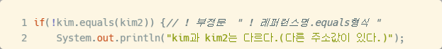

객체지향 프로그래밍의 특징

(1) 캡슐화와 데이터은닉

(2) 다형성 : 같은 모습이지만 다른 기능 cf.오버로딩

(3) 상속

원시타입 (primitive type)

총 8가지의 기본형 타입(Primitive type)을 미리 정의하여 제공한다.

기본값이 있기 때문에 Null이 존재하지 않는다. 만약 기본형 타입에 Null을 넣고 싶다면 래퍼 클래스를 활용한다.

실제 값을 저장하는 공간으로 스택(Stack) 메모리에 저장된다.

참조형 타입(Reference type)

기본형 타입을 제외한 타입들이 모두 참조형 타입(Reference type)이다.

빈 객체를 의미하는 Null이 존재한다.

값이 저장되어 있는 곳의 주소값을 저장하는 공간으로 힙(Heap) 메모리에 저장된다.

문법상으로는 에러가 없지만 실행시켰을 때 에러가 나는 런타임 에러가 발생한다. 예를 들어 객체나 배열을 Null 값으로 받으면 NullPointException이 발생하므로 변수값을 넣어야 한다.

접근제어자

클래스 안에 두개의 클래스를 생성하면 bin폴더내에 class 파일이 2개 생성됨